数组练习：

1. 数组排序：{1,23,6,74,8,19,104} 按 从小到大排序。
2. 数组{1,2,3,4,5,5,5,5,5,6,7,8,9}，去掉数组中的5 生成新的数组。
3. 数字 a{1,3,5,7,9} b{2,4,6,8,10},将两个数组合并，并按照从小到大的顺序排序，生成新数组。

字符串操作练习：

1. 字符串：“Hello World!”，在字符串前面拼接自己的名字。
2. 字符串“1,2,3,4,5,6,7”，根据“，”分开，将其转化为字符串数组，并在控制台打印。
3. 计算Hello World! 中出现了几次l。

数组练习：

1.代码

|  |
| --- |
| package com.neuteah.java;  import java.util.Arrays;  /**  * 1.数组排序：{1,23,6,74,8,19,104} 按 从小到大排序。  */  public class Array01 {  public static void main(String[] args) {  int[] array = {1,23,6,74,8,19,104};  Arrays.sort(array);  for (int i = 0; i < array.length; i++) {  System.out.println(array[i]);  }  }  } |

结果：

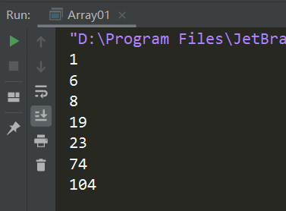

2.代码：

|  |
| --- |
| package com.neuteah.java;  /**  * 2.数组{1,2,3,4,5,5,5,5,5,6,7,8,9}，去掉数组中的5 生成新的数组。  */  public class Array02 {  public static void main(String[] args) {  int[] array = {1,2,3,4,5,5,5,5,5,6,7,8,9};  int[] newArray = new int[20];  for(int i = 0 ; i < array.length ; i++){  if(array[i] != 5){  newArray[i] = array[i];  }  }  for (int j = 0 ; j < newArray.length ; j++){  if(newArray[j] != 0){  System.out.print(newArray[j] + " ");  }  }  }  } |

结果：

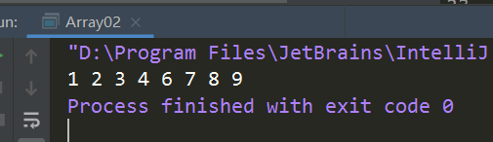

3.代码：

|  |
| --- |
| package com.neuteah.java;  import java.util.Arrays;  /**  * 3.数字 a{1,3,5,7,9} b{2,4,6,8,10},将两个数组合并，并按照从小到大的顺序排序，生成新数组。  */  public class Array03 {  public static void main(String[] args) {  int[] a = {1, 3, 5, 7, 9};  int[] b = {2, 4, 6, 8, 10};  int[] c = new int[a.length + b.length];  for (int i = 0; i < a.length; i++) {  c[i] = a[i];  }  for (int j = 0; j < b.length; j++) {  c[j+a.length] = b[j];  }  Arrays.sort(c);  for(int k = 0 ; k < c.length; k++){  System.out.print(c[k] + " ");  }  }  } |

结果：

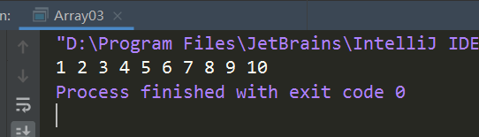

字符串操作练习：

1.代码：

|  |
| --- |
| package com.neuteah.java;  /**  * 1.字符串：“Hello World!”，在字符串前面拼接自己的名字。  */  public class String01 {  public static void main(String[] args) {  String str = "Hello World!";  System.out.println("HRM " + str);  }  } |

结果：

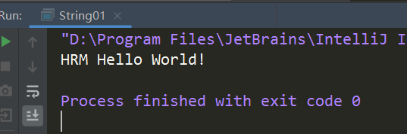

2.代码：

|  |
| --- |
| package com.neuteah.java;  /**  * 2.字符串“1,2,3,4,5,6,7”，根据“，”分开，将其转化为字符串数组，并在控制台打印。  */  public class String02 {  public static void main(String[] args) {  String str = "1,2,3,4,5,6,7";  String[] strList = str.split(",");  for (int i = 0; i < strList.length; i++) {  System.out.println(strList[i]);  }  }  } |

结果：

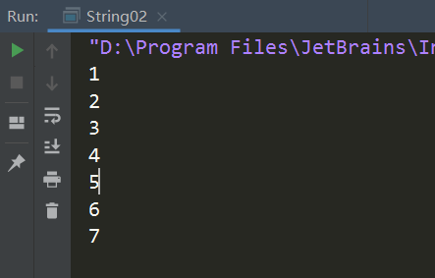

3.代码：

|  |
| --- |
| package com.neuteah.java;  /**  * 3.计算Hello World! 中出现了几次l。  */  public class String03 {  public static void main(String[] args) {  String str = "Hello World!";  String[] strList = str.split("");  int count = 0;  for (int i = 0; i < strList.length; i++) {  if ("l".equals(strList[i])) {  count += 1;  }  }  System.out.println("Hello World! 中出现了" + count + "几次l");  }  } |

结果：

